REPUBLIKA HRVATSKA
KOPRIVNIČKO-KRIŽEVAČKA ŽUPANIJA
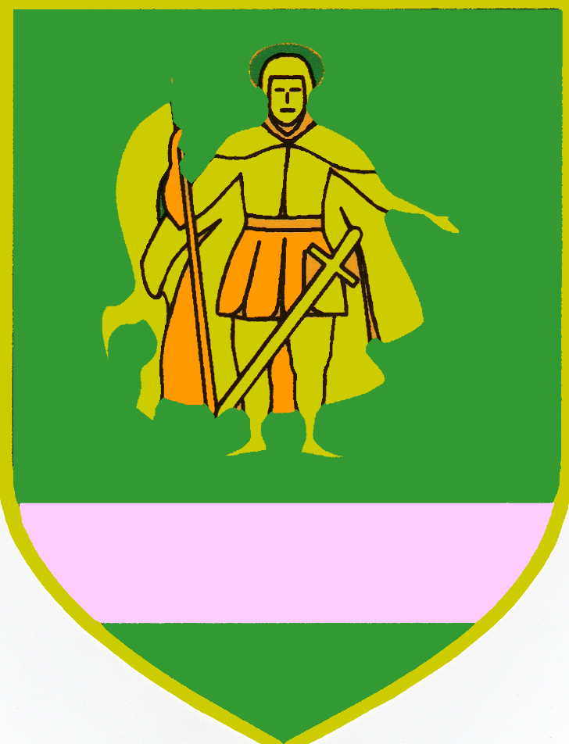
OPĆINA FERDINANDOVAC
OPĆINSKI NAČELNIK

KLASA: 604-02/14-01/62
URBROJ: 2137/15-14-1
Ferdinandovac, 17. listopada 2014.

P R I J A V A
na Natječaj za dodjelu stipendija studentima s područja Općine Ferdinandovac
za akademsku 2014/2015. godinu
IME I PREZIME STUDENTICE/STUDENTA
Dan, mjesec i godina rođenja
Ime i prezime roditelja
Adresa prebivališta: mjesto, ulica/trg i broj
Visoko učilište, fakultet: smjer, studijska grupa
Akademska godina studija | 2014/2015.
Godina studija
Kontakt: broj telefona

Prijavi se prilaže:
- a) Svjedodžba završnog razreda srednje škole za studente prve godine studija (preslika).
- Potvrda o položenim ispitima Državne mature za studente prve godine studija.
- Svjedodžba o završnom radu srednje škole (preslika) za studente prve godine studija, uz
predočenje izvornika, a za studente viših godina studija prijepis ocjena prethodne godine studija.
- Potvrda o upisu na fakultet odnosno visoko učilište u akademskoj 2014/2015. godini s naznakom smjera i studijske grupe.
- Domovnica (preslika).
- Osobna iskaznica (preslika).
- Pisana izjava o broju članova domaćinstva i izjava da kandidat nije korisnik stipendije ili
studentskog kredita po nekoj drugoj osnovi ili kod drugog davatelja studentske stipendije ili kredita.
- Potvrde o mjesečnim primanjima zaposlenih članova domaćinstva za prethodna tri mjeseca ove
godine, a za poljoprivrednike potvrdu Porezne uprave te za umirovljenike potvrdu nadležnog tijela.
- Priznanja, diplome i potvrde o rezultatima s državnih natjecanja srednjih škola za studente prve
godine studija te priznanja, pohvale i preporuke sveučilišta, fakulteta ili visoke škole.

U Ferdinandovcu, ______________ 2014. godine
POTPIS PODNOSITELJICE/PODNOSITELJA:

_________________________________

